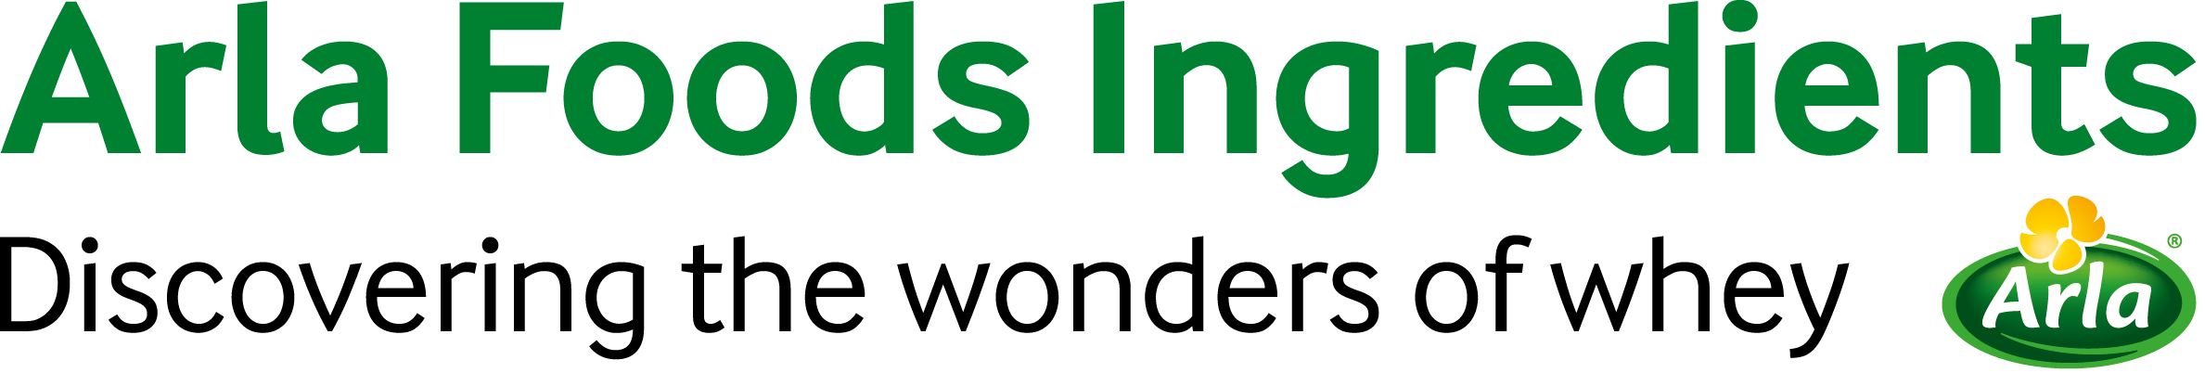
3 de febrero de 2020
COMUNICADO DE PRENSA
La atención se centra en la calidad en el mercado del permeado de suero en expansión

La calidad es cada vez más importante en el mercado del permeado de suero de rápido crecimiento, según Arla Foods Ingredients.

El permeado de suero es un sólido de leche con alrededor de un 80 % de contenido de lactosa. Como agente de volumen, es un sustituto muy económico de la leche descremada en polvo, la lactosa y el suero en polvo dulce.

Durante mucho tiempo, el potencial del ingrediente en aplicaciones para alimentos fue una oportunidad sin explotar. No obstante, la tecnología de filtración mejorada ha permitido la creación de permeado de alta calidad. En 2017, el permeado en polvo recibió una norma alimentaria internacional (Codex Alimentarius), lo que ayudó a elevar su perfil y a crear confianza.

El permeado es utilizado cada vez más por marcas internacionales, en particular, en categorías como chocolates y galletas, pero también en bebidas calientes, lácteos y postres. Los números de Innova muestran que la cantidad de nuevos productos con permeado de suero ha aumentado más del doble en los últimos 5 años, ya que crecieron de 169 en 2015 a 387 en 2019.

Arla Foods Ingredients es uno de los mayores proveedores mundiales de permeado de suero. Considera que la norma del Codex y la mayor demanda darán lugar a un mercado en el cual factores de calidad como el perfil mineral y los requisitos microbiológicos son tan importantes como la rentabilidad.

Los productos de permeado de suero de la línea Variolac® de la empresa tienen un sabor lácteo dulce, bajo contenido de ceniza, perfil mineral estable y propiedades de libre fluidez del polvo durante una vida útil de 12 meses.

Henrik Jacob Hjortshoej, Gerente de Desarrollo de Ventas, Alimentos, de Arla Foods Ingredients, indicó: “El permeado de suero ofrece grandes ventajas en diversas categorías de lácteos, dulces y productos panificados. En los últimos años el mercado ha explotado, y muchos de los protagonistas principales han aprovechado la extraordinaria rentabilidad que el permeado ofrece. La norma del Codex fue un punto de inflexión importante y ha enfatizado la atención en la calidad; factores tales como sabor, contenido de ceniza y vida útil se están volviendo cada vez más importantes".
FIN

Para obtener más información, comuníquese con:
Richard Clarke, Ingredient Communications
Tel: +44 (0) 1293 763004| Email: richard@ingredientcommunications.com

Acerca de Arla Foods Ingredients
Arla Foods Ingredients es líder mundial en soluciones con suero que agregan valor. Descubrimos y proporcionamos ingredientes derivados del suero y ayudamos a la industria alimentaria a desarrollar y a procesar eficientemente alimentos más naturales, funcionales y nutritivos. Ofrecemos productos a los mercados globales para los sectores de nutrición en los primeros años de vida, nutrición médica, nutrición deportiva y alimentos saludables, además de otros alimentos y bebidas.

Estas son cinco razones para elegirnos:
- Tenemos I&D en nuestro ADN
- Ofrecemos calidad superior
- Somos su socio comercial de confianza
- Apoyamos la sostenibilidad
- Garantizamos la seguridad del suministro

Arla Foods Ingredients es una subsidiaria 100 % propiedad de Arla Foods. Nuestras oficinas centrales están en Dinamarca.

Sistema automatizado de noticias
Visite nuestro sitio web en http://www.mynewsdesk.com/arla-foods-ingredients y suscríbase a nuestro Sistema automatizado de noticias para todos los últimos desarrollos. Se actualiza periódicamente.

Twitter
Síganos en Twitter para todas las últimas actualizaciones @ArlaIngredients

LinkedIn
http://www.linkedin.com/company/arla-foods-ingredients

Facebook
https://www.facebook.com/arlaingredients

